HƯỚNG DẪN CÁCH TẠO CÁC HÌNH CƠ BẢN TRONG VISIO ĐỂ VẼ MÔ HÌNH ER-EER

Với một tập hợp các hình và biểu tượng vô cùng phong phú, Visio là một công cụ mạnh để vẽ các loại mô hình, trong đó có các mô hình liên quan đến cơ sở dữ liệu (ER,ERR). Các bạn có thể tìm thấy tập các hình cơ bản để vẽ mô hình ER, EER trong Visio.

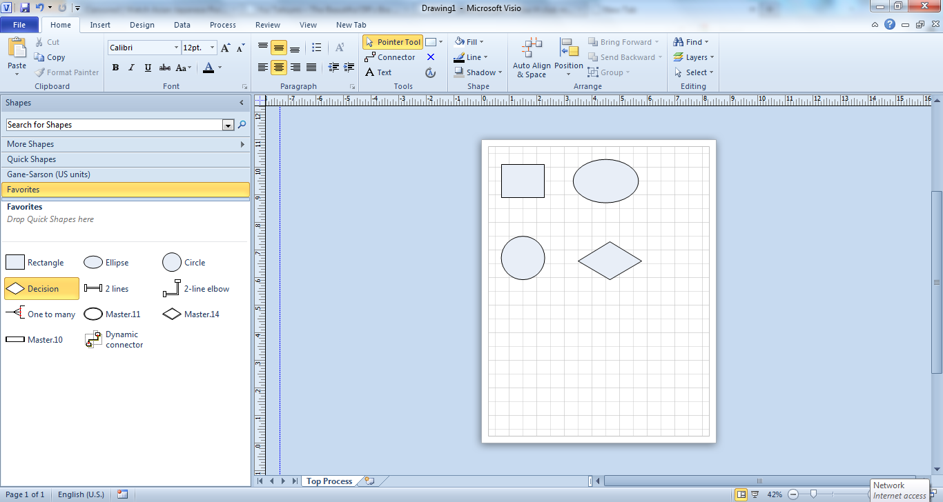

Tuy nhiên, Visio lại không có sẵn các hình nét đôi. Muốn sử dụng các hình này để vẽ mô hình, bạn phải tạo ra. Tài liệu này sẽ hướng dẫn các bạn làm việc đó

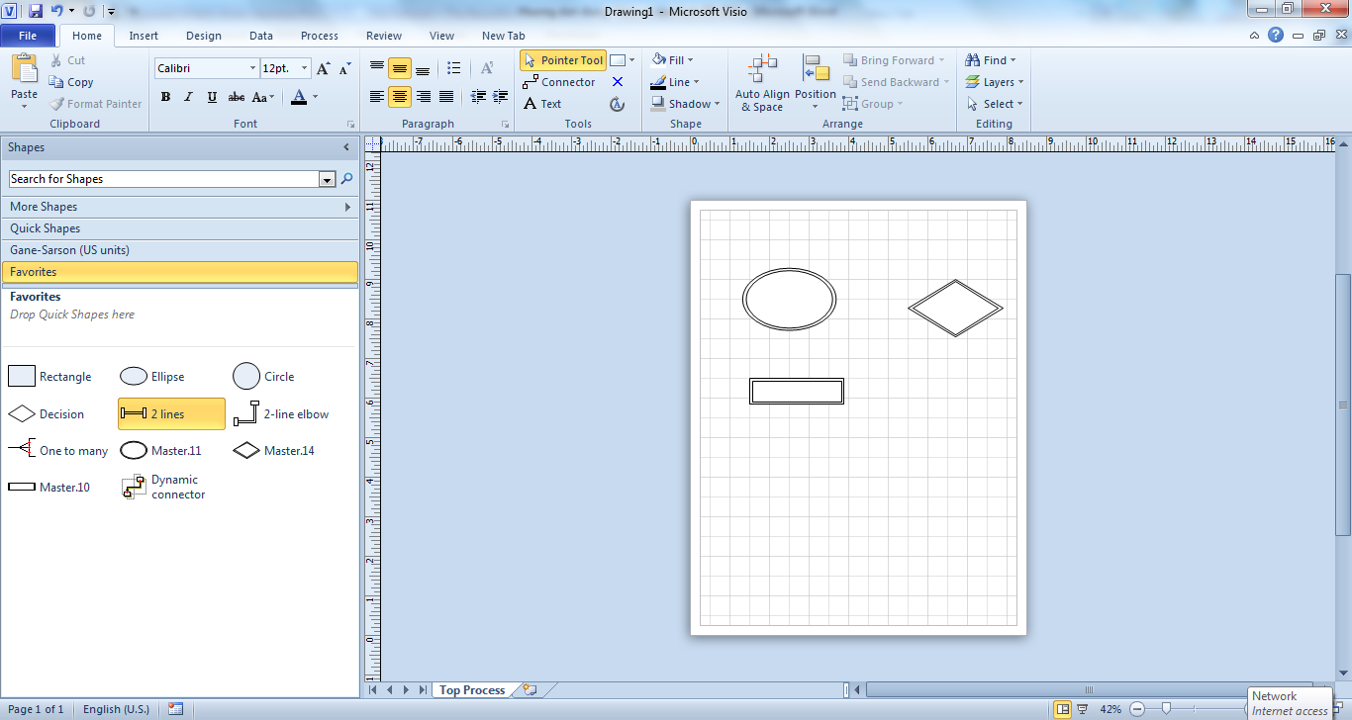

**Bước 1:** Mở chương trình MS Visio, tạo một file mới dạng **Basic Flowchart (US Unit).**

**Bước 2:** Bạn có thể nhận thấy bên tay trái xuất hiện Panel **Basic Flowchart Shapes (US units).** Trong Panel này đã có sẵn các hình cơ bản bằng nét đơn như hình chữ nhật, hình thoi và hình tròn.

**Bước 3:** Bạn dùng thao tác kéo thả từng hình vào vùng cửa sổ chính. **Ví dụ**: tạo hình chữ nhật với nét đôi bằng cách kéo thả hai hình chữ nhật nét đơn chồng lên nhau. Sau đó dùng lệnh **Group** để nhóm hai hình lại thành 1 hình duy nhất.

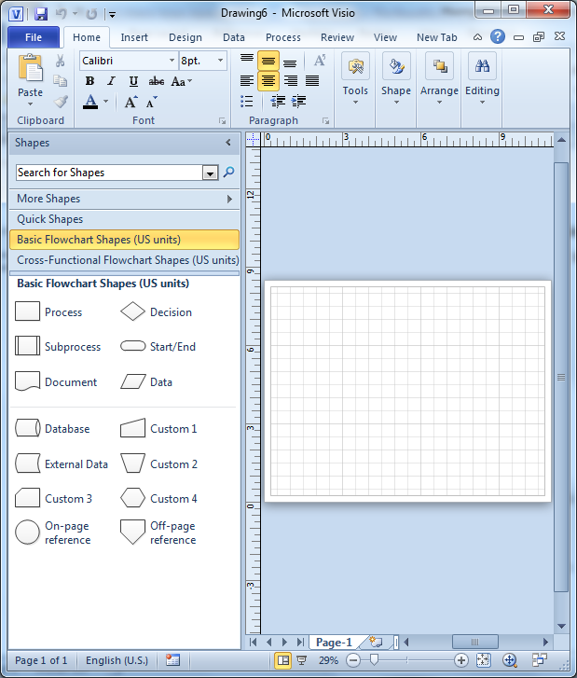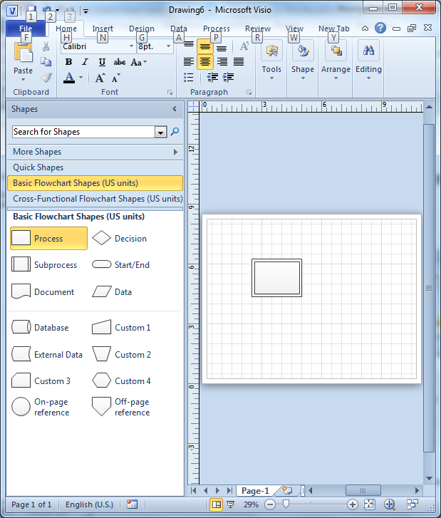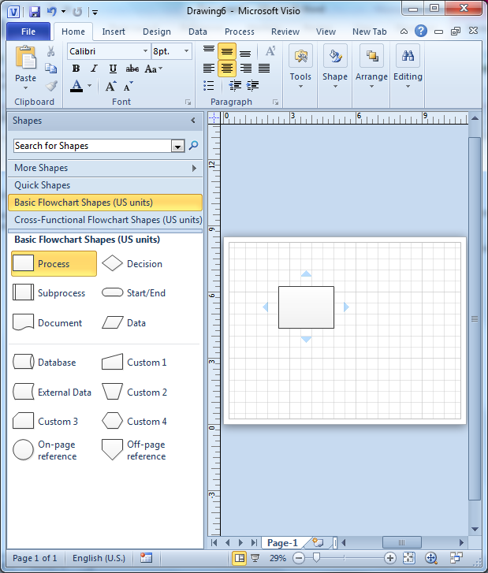

+

=

**Bước 4:**Mở nhóm Panel **Favorites.**(Click ***Basic Flowchart Shapes (US Units)>My Shapes>Favorites).***

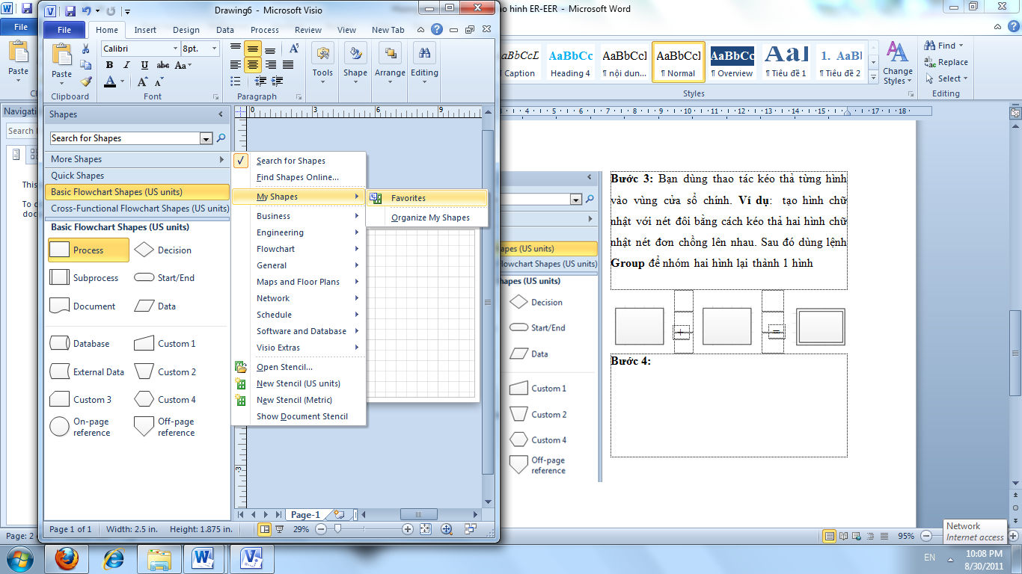

Đây là Panel để chứa những hình vẽ do bạn tạo ra.

Bạn chỉ việc dùng chuột kéo thả hình chữ nhật nét đôi vừa tạo vào vị trí này.

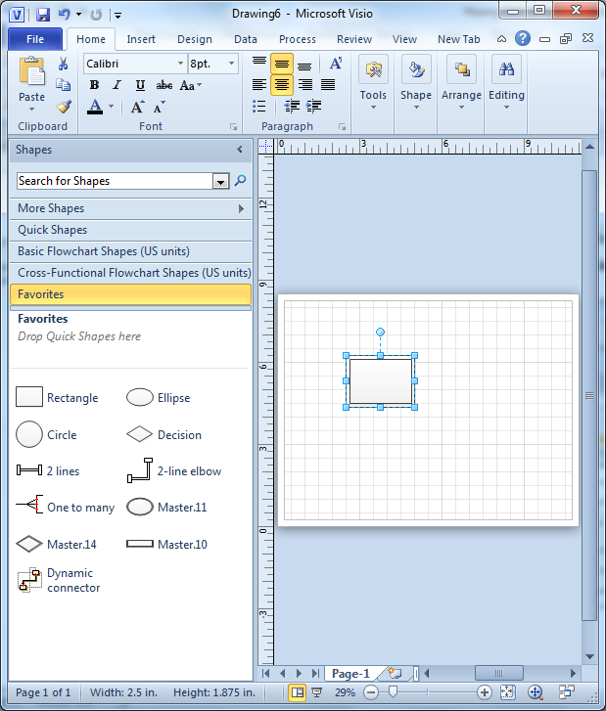

Lập lại bước 3 và 4 để vẽ các hình tròn, hình thoi với nét đôi.

Đối với hình ellipse, trước hết bạn gõ từ khóa ellipse vào ô tìm kiếm, Visio sẽ liệt kê ra tất cả các hình ellipse mà nó có.

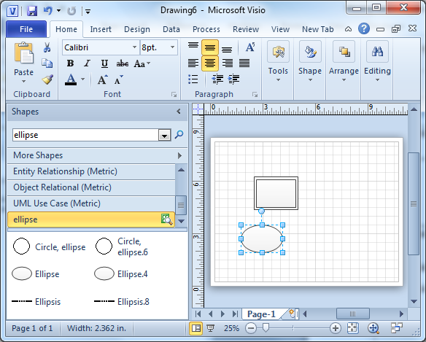

Sau đó, bạn lập lại bước 3 và 4 để vẽ hình ellipse với nét đôi.

**Lưu ý:** Tất cả những hình bạn kéo thả vào Panel **Favorites** sẽ không mất đi khi đóng chương trình. Nói cách khác, bạn tạo một lần để sử dụng cho những lần sau. Bạn có thể kéo thả tất cả những hình cơ bản khác vào panel **Favorites** để lần sử dụng sau khỏi mất công tìm kiếm

**Web: https://app.diagrams.net/**

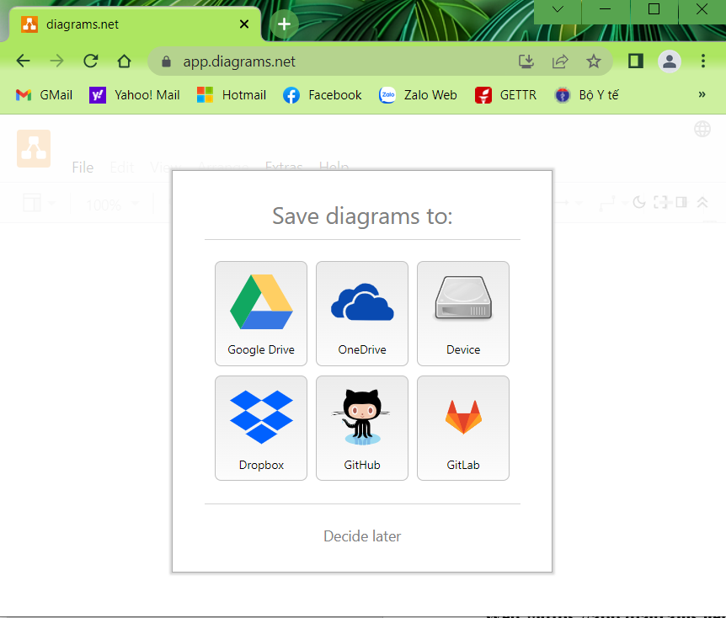

Chọn Device [hoặc …]

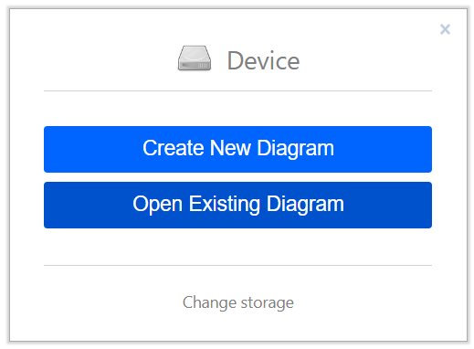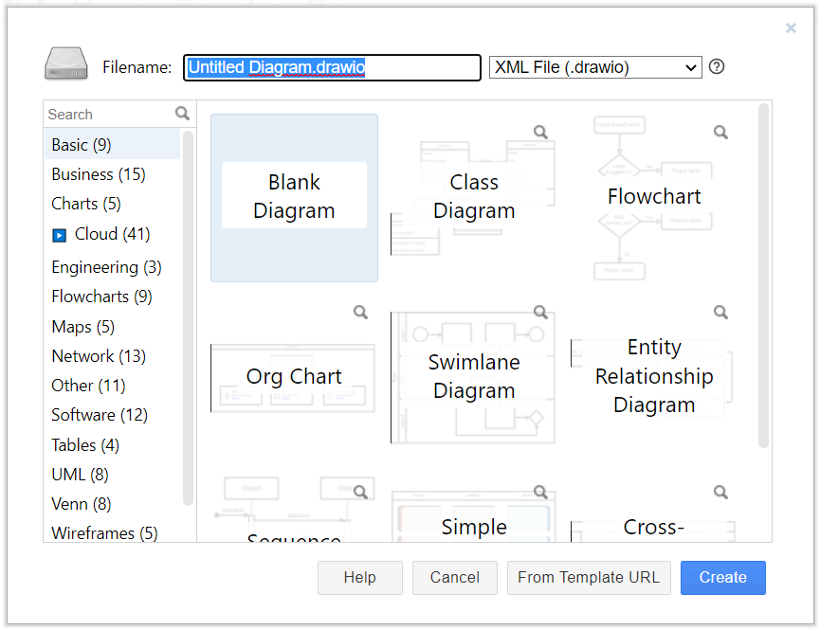

Filename: …

Chọn Blank Diagram

Sử dụng các ký hiệu

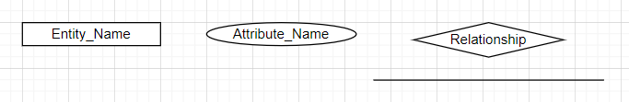

**Đổi tên tập tin: Lab06_<HoTen>_<MSSV>.docx**

MSSV: Họ tên:

**Bài tập:**

Company Database Schema

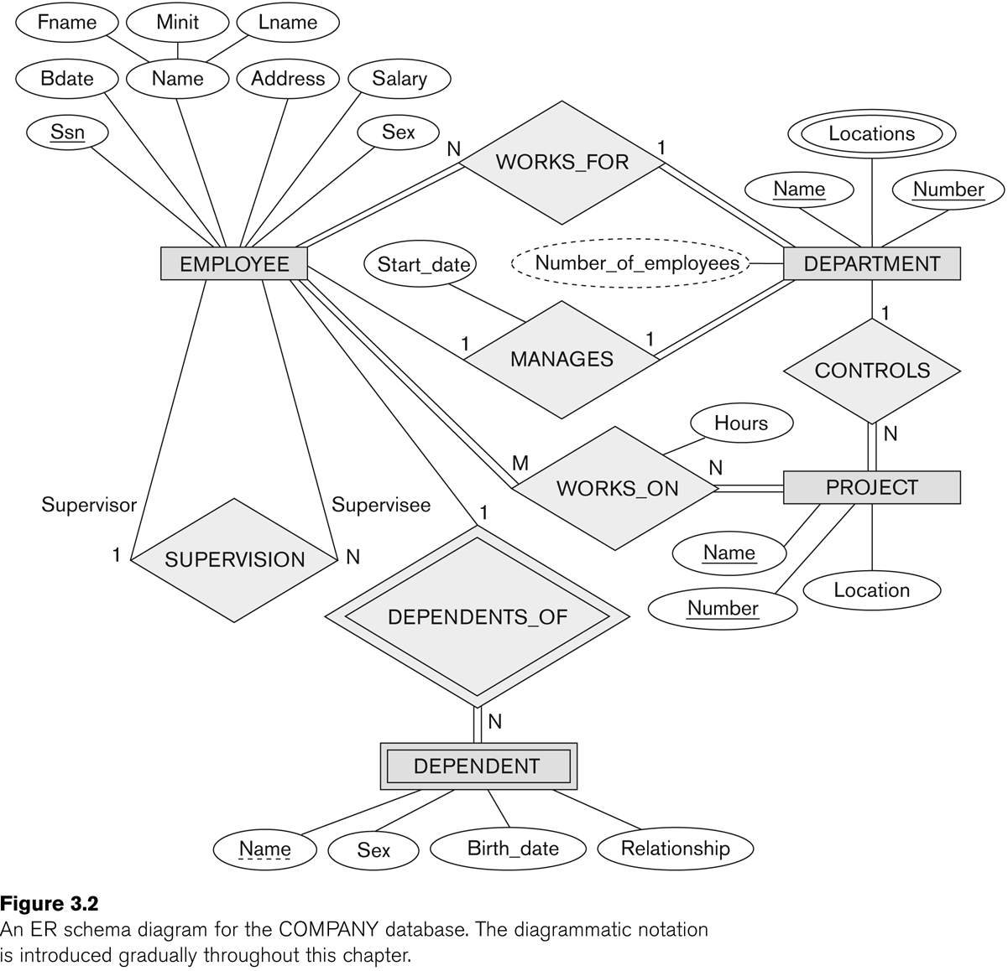

Ariline Database Schema

